Черновские  вести | 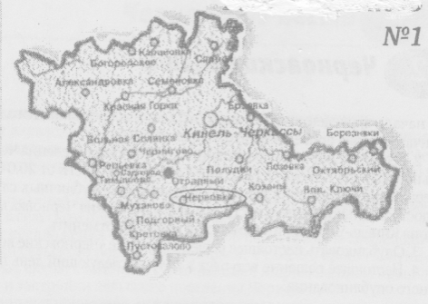
Газета Администрации сельского поселения Черновка  муниципального района Кинель-Черкасский Самарской области | № 10(693)  27 марта 2026 года

ПРОКУРАТУРА КИНЕЛЬ-ЧЕРКАССКОГО РАЙОНА ИНФОРМИРУЕТ

К лишению свободы сроком на 5 лет 6 месяцев осужден житель с. Кротовка за нападение на судебного пристава и следователя при исполнении.

Судом установлено, что в производстве ОСП Кинель-Черкасского района находилось исполнительное производство о выселении 41-летнего ранее неоднократно судимого не работающего жителя с. Кротовка из жилого помещения.
Судебный пристав-исполнитель 3 апреля 2025 года совместно с сотрудниками полиции прибыл по месту жительства подсудимого для предъявления требования о выселении на основании решения Кинель-Черкасского районного суда, предъявил мужчине удостоверение и пояснил цель своего визита.
Находясь на придомовой территории подсудимый, не согласившись с предъявленными требованиями, взял стыковую лопату и попытался нанести удар в область головы пристава, при этом выражаясь нецензурной бранью, от удара пристав увернулся.
Далее мужчина прошел в дом, взял в руки неустановленный предмет в качестве оружия и высказал в адрес должностного лица угрозу убийством.
В связи с произошедшим СО по г. Отрадный СУ СК России по Самарской области возбуждено уголовное дело.
В рамках расследования указанного уголовного дела 20 июня 2025 года следователь СК прибыл для проведения следственных действий и допроса подозреваемого. В этот момент подсудимый, вооружившись ножом, резко выглянул через оконный проём и попытался им нанести удар следователю.
Благодаря своевременной реакции должностного лица удалось избежать тяжких последствий - следователь укрылся служебной папкой от удара и отскочил назад, тем самым предотвратив причинение вреда.
Приговором Кинель-Черкасского районного суда 18 марта 2026 года подсудимый признан виновным в совершении преступлений, предусмотренных ч. 3 ст. 296, ч. 4 ст. 296 УК РФ (Угроза или насильственные действия в связи с осуществлением правосудия или производством предварительного расследования, совершенные с применением насилия, опасного для жизни или здоровья).
С учетом мнения государственного обвинителя, подсудимому окончательно назначено наказание в виде лишения свободы сроком на 5 лет 6 месяцев в исправительной колонии строгого режима.
Приговор в законную силу не вступил.
19.03.2026

К штрафу в размере 13000 рублей приговорен студент медицинского колледжа за проникновение в жилище и причинение телесных повреждений другому студенту.

Мировым судом судебного участка № 138 Кинель-Черкасского судебного района 11 марта 2026 года рассмотрено уголовное дело в отношении 38-летнего ранее не судимого студента Кинель-Черкасского филиала «Тольяттинского медицинского колледжа» за совершение преступлений, предусмотренных ч. 1 ст. 139 УК РФ (незаконное проникновение в жилище, совершенное против воли проживающего в нем лица), ч. 1 ст. 115 УК РФ (умышленное причинение легкого вреда здоровью).
В ходе предварительного расследования установлено, что между подсудимым и другим студентом вышеуказанного образовательного учреждения ранее происходил словесный конфликт в связи неоднократными жалобами потерпевшего на сотрудников медколледжа.
С данными жалобами подсудимый был не согласен в связи с чем решил организовать встречу с потерпевшим и разобраться в ситуации.
20 сентября 2025 подсудимый позвонил потерпевшему и предложил выйти на улицу для разговора, на что получил отказ.
Не согласившись с отказом мужчина прошел к комнате общежития медколлежда, в которой проживал потерпевший, и в связи с отказом пустить его внутрь, сломал дверь и вошел в комнату без разрешения потерпевшего и иных проживающих в ней лиц, после чего нанес потерпевшему телесные повреждения, которые согласно заключению эксперта относятся к легкому вреду здоровья.
Подсудимый в судебном заседании вину признал частично.
Суд с учетом мнения гособвинителя назначил виновному наказание в виде штрафа в размере 13000 рублей в доход государства.
Приговор в законную силу не вступил.

13.03.2026

ИНФОРМАЦИЯ ДЛЯ НАСЕЛЕНИЯ



**Нужен интернет дома? Проголосуй!**
Друзья! Минцифры России проводит опрос, чтобы понять, в каких населённых пунктах люди больше всего нуждаются в подключении к домашнему (проводному) интернету.
Результаты напрямую повлияют на то, где в первую очередь проведут интернет в дома.
**Как проголосовать?**
Зайдите на Платформу обратной связи
Авторизуйтесь через Госуслуги
Выберите свой населённый пункт и проголосуйте
Чем больше голосов — тем выше шанс, что ваш посёлок или село попадут в план подключения.
Ссылка для голосования: clck.ru/3QtscZ
Расскажите соседям — пусть каждый голос будет учтён!
Ключевая задача национального проекта "Экономика данных" — создание современной инфраструктуры связи и обеспечение высокоскоростного доступа к сети на всей территории страны.

ОТКРЫТИЕ « ПАРТЫ ГЕРОЯ» ШАТАЛИНА АЛЕКСАНДРА ВАСИЛЬЕВИЧА

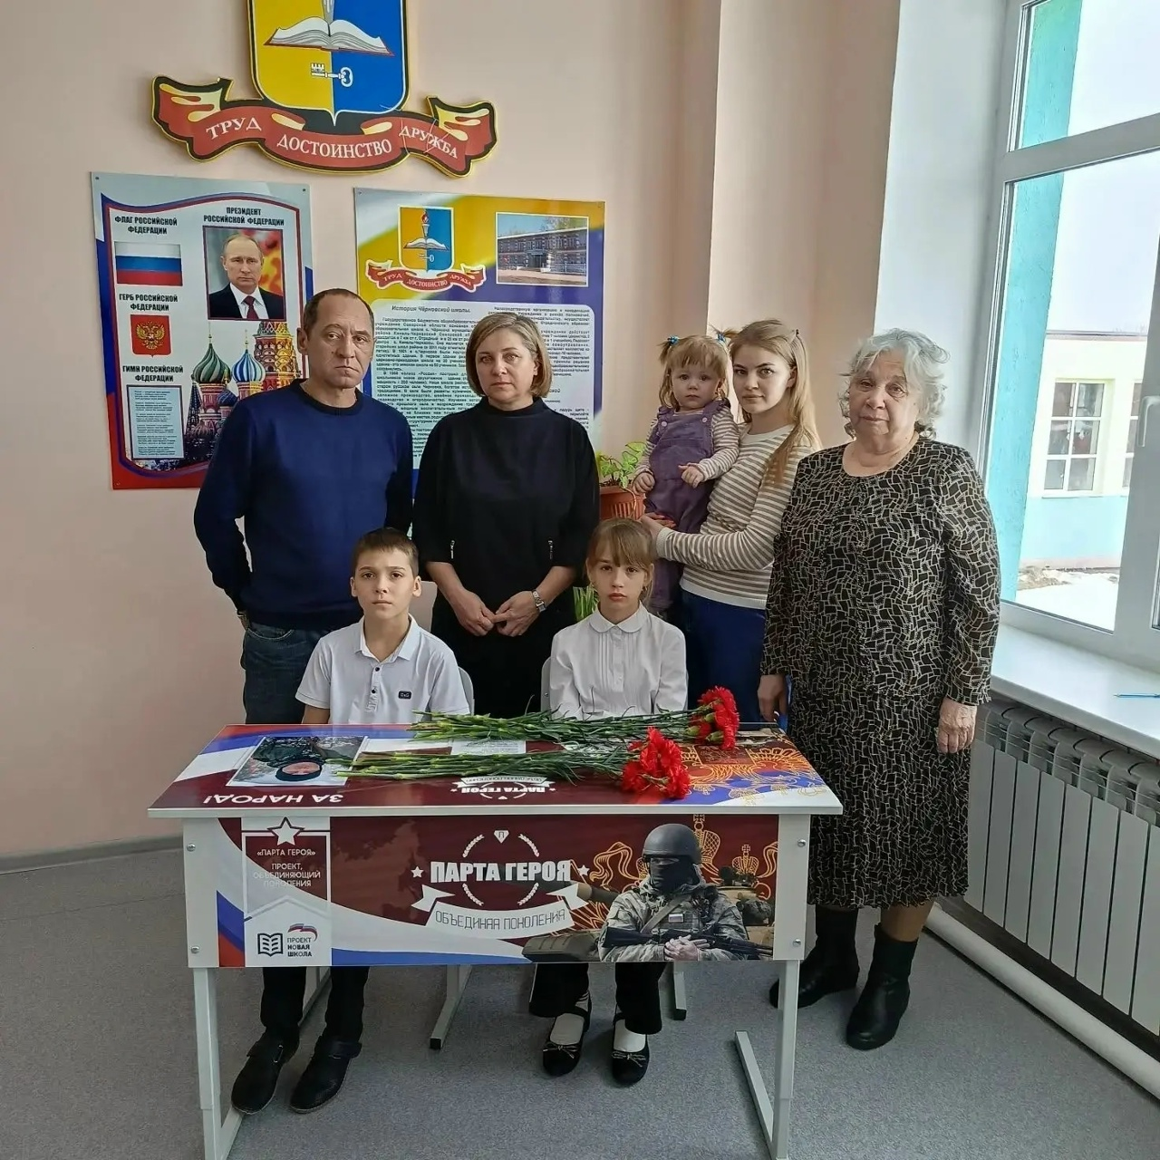
20 марта 2026 в ГБОУ с. Черновка состоялось значимое и трогательное событие — торжественное открытие «Парты Героя», которая отныне носит имя земляка, выпускника нашей школы Шаталина Александра Васильевича.
На церемонии присутствовали родные Александра, в том числе его мама.
Слово было предоставлено Людмиле Ивановне, её искренние слова о сыне тронули всех присутствующих до глубины души. Она поделилась воспоминаниями о сыне.
Шаталин Александр Васильевич, родился 4 мая 1985 года в селе Чёрновка Кинель-
Черкасского района Самарской области. В 2001 году окончил Черновскую среднюю школу, в том же году поступил в ОНТ г.о. Отрадный на факультет «Сооружение и эксплуатация ГНП и ГНХ».
После окончания учёбы был призван в Российскую армию.
После армии работал в "ЦСКБ-Прогресс" г. Самара.
"ЗАО" Сибирская Северная Компания "- помощник бурильщика 4 разряда.
"ООО"ПрогрессНефтеСервис" Ханты-Мансийский автономный округ г. Когалым - оператор 5 разряда.
"АО" ОРГТЕХНЕФТЕСТРОЙ"- инженер 2-ой категории. Проживал в г. Самара.
Погиб 6 марта 2023 года в Украине выполняя свой долг перед Отечеством.
Награждён Орденом Мужества (посмертно).
«Парта Героя» — образовательный проект, запущенный в 2018 году по инициативе партии «Единая Россия» в рамках проекта «Новая школа».
Цель проекта — сформировать у школьников внимательное и уважительное отношение к подвигам и добрым делам, интерес к истории своей страны.
На школьных партах размещается информация о земляках, проявивших личное мужество и совершивших героический поступок.
Право сидеть за «Партой Героя» предоставляется лучшим ученикам — тем, кто показывает отличные результаты в учебе, активно участвует в жизни школы и класса, своими делами доказывает ответственность и целеустремленность.
И в день открытия "Парты Героя" честь сидеть за партой оказана ученикам 5 класса, отличникам, активистам, призерам предметных олимпиад Меркушину Артëму и Пасечниковой Анне. В ответ на напутственное слово директора школы Даниловой Лидии Андреевны ребята произнесли клятву.
Этот день стал для всей школы уроком гражданственности и патриотизма. Он напомнил, что герои живут среди нас, а память о них — это наш долг и наша совесть.
Пусть «Парта Героя» станет для каждого ученика символом доблести, чести и безграничной любви к своей Отчизне.
__________________________________________________________________

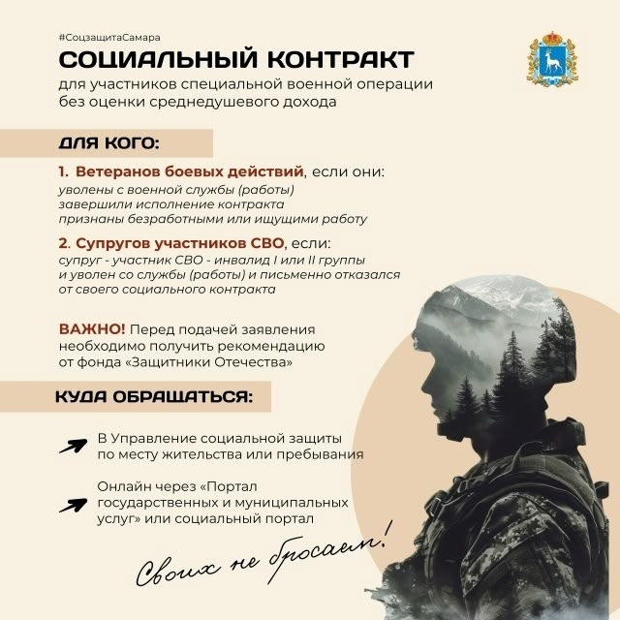

Соучредители газеты «Черновские вести»: Администрация сельского поселения Черновка муниципального района Кинель-Черкасский Самарской области, Собрание представителей сельского поселения Черновка муниципального района Кинель-Черкасский Самарской области.
Издатель: Администрация сельского поселения Черновка муниципального района
Кинель-Черкасский Самарской области.
Адрес редакции: Самарская обл., Кинель-Черкасский р-н, с. Черновка, ул. Школьная, 30. тел. 2-66-43
Email: adm.s.p.chernowka@yandex.ru
Газета выпускается не реже одного раза в месяц.
Газета распространяется бесплатно.
Тираж 100 экз.

